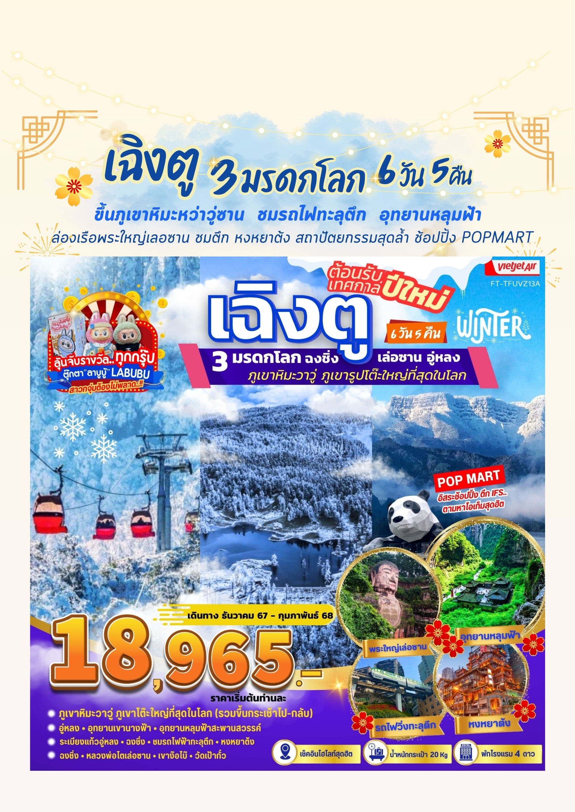
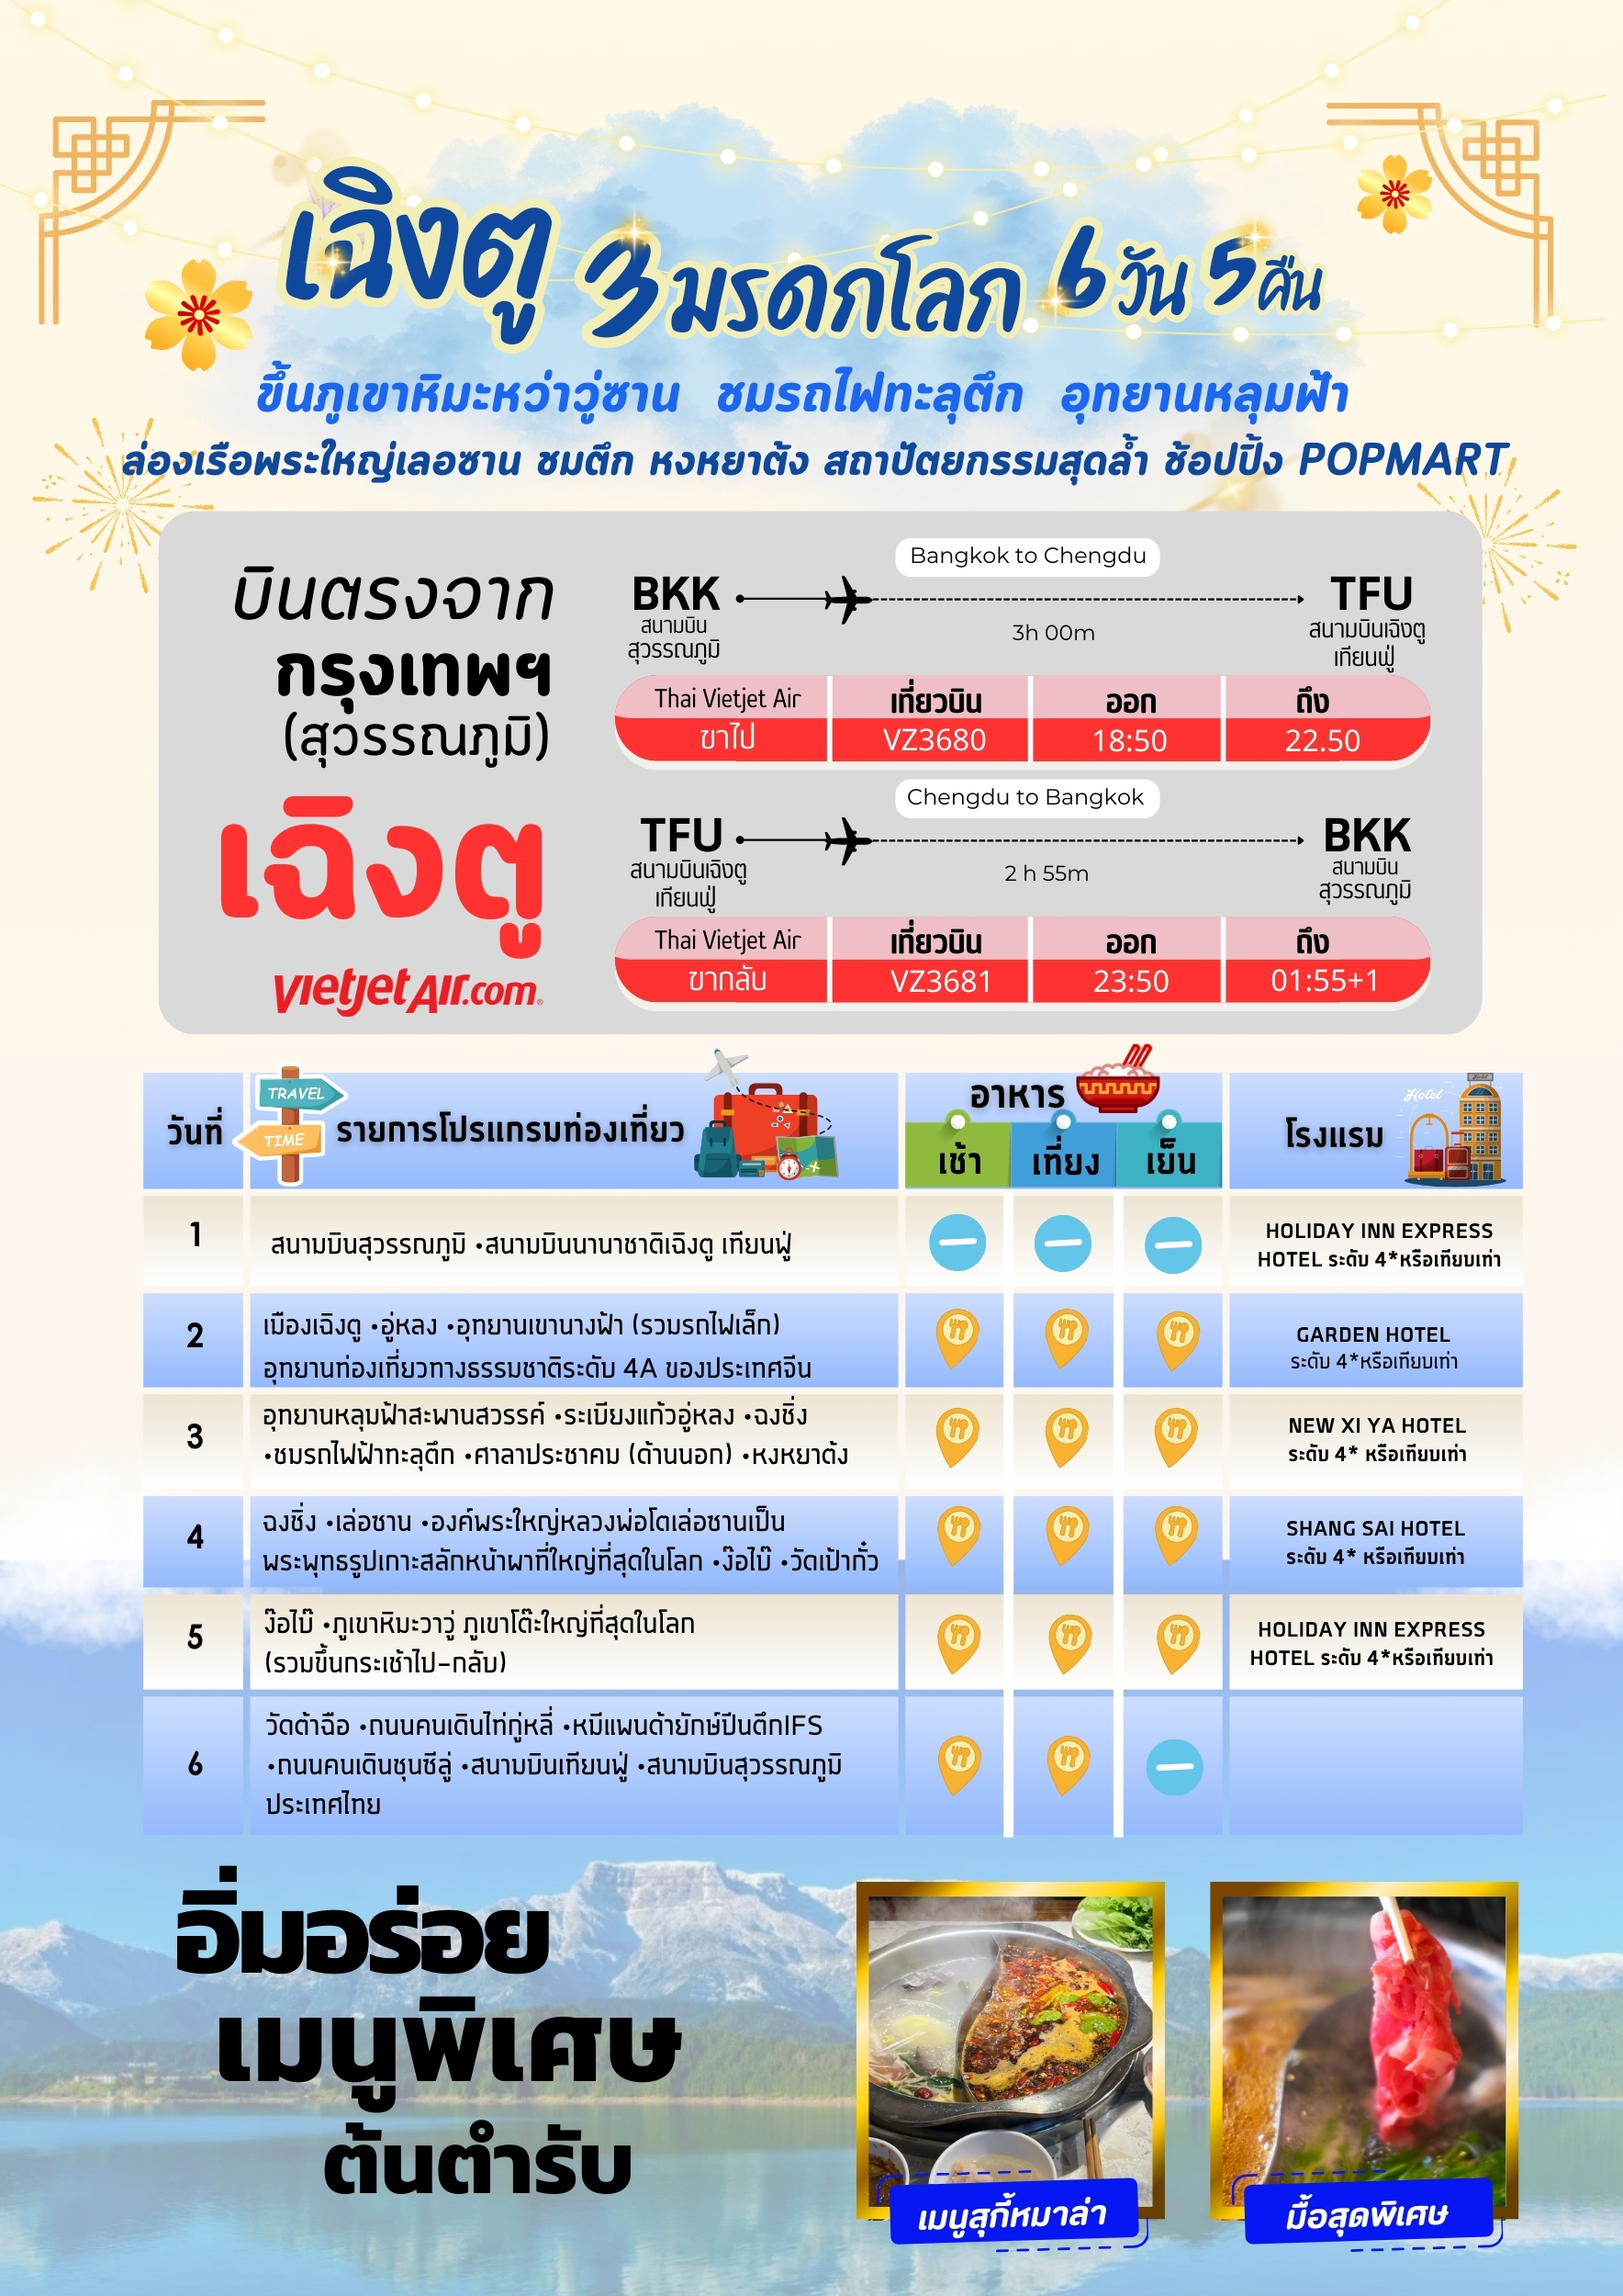
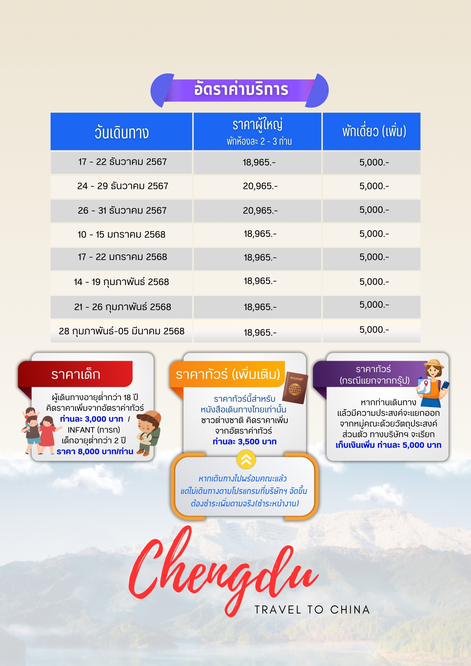

วันแรก สนามบินสุวรรณภูมิ – สนามบินนานาชาติเฉิงตู เทียนฟู่

15.30 น. คณะพร้อมกันที่สนามบินสุวรรณภูมิ บริเวณชั้น 4 ผู้โดยสารขาออกระหว่างประเทศ เคาน์เตอร์เช็คอิน
สายการบิน ไทยเวียตเจ็ทแอร์ (Thai Vietjet Air) เจ้าหน้าที่ของบริษัทฯให้การต้อนรับและอำนวย
ความสะดวกในการเช็คอินรับบัตรโดยสาร
**หมายเหตุ** เนื่องจากตั๋วเครื่องบินของคณะเป็นตั๋วชั้นประหยัดพิเศษ ที่นั่งอาจจะไม่ได้นั่งติดกัน
และไม่สามารถเลือกช่วงที่นั่งบนเครื่องบินได้ในคณะซึ่งเป็นไปตามเงื่อนไขสายการบิน หากต้องการซื้อบริการเสริม
โปรดติดต่อฝ่ายขาย

18.50 น. บินลัดฟ้าสู่ เมืองเฉิงตู โดยสายการบิน ไทยเวียตเจ็ทแอร์ (Thai Vietjet Air) เที่ยวบินที่ VZ3680 ใช้เวลาเดินทาง 3 ชั่วโมง ไม่รวมบริการอาหารและเครื่องดื่ม บนเครื่อง
22.50 น. เดินทางถึงสนามบิน สนามบินนานาชาติเฉิงตู เทียนฟู่
(เวลาท้องถิ่นเร็วกว่าไทย 1 ชั่วโมง กรุณาปรับนาฬิกาเป็นเวลาท้องถิ่น เพื่อสะดวกในการนัดหมาย)
นครเฉิงตูเป็นเมืองหลวงของมณฑลเสฉวน มีประชากรมากที่สุดของภาคตะวันตกราว 15 ล้านคน ด้วยที่ตั้งอยู่
บริเวณลุ่มแม่น้ำหมินใจ มีความสำคัญในทุกด้าน ปัจจุบันเป็นนครระดับจังหวัด เป็นศูนย์กลางทางการเมือง เศรษฐกิจ
คมนาคมและวัฒนธรรมของมณฑลฯ คำว่าเฉิงตูมีความหมายว่า ค่อยๆ กลายเป็นเมือง ย้อนไปเมื่อราว 2,000 ปีก่อน ในยุคสมัยจิ๋นซีฮ่องเต้ ได้มีการจัดการระบบชลประทานขึ้น เพื่อแก้ไขปัญหาน้ำท่วมที่เกิดเป็นประจำทุกปี เมื่อแก้ไขปัญหาน้ำท่วมได้ชาวนาชาวไร่เพาะปลูกได้ดี ชีวิตความเป็นอยู่ดีขึ้น จึงเริ่มมีผู้อพยพเดินทาง
มาตั้งรกรากมากขึ้นเรื่อยๆ จึงได้ชื่อว่าเฉิงตู อันเป็นที่มาของชื่อเมือง หลังผ่านพิธีการตรวจคนเข้าเมือง
และรับสัมภาระเรียบร้อย นำท่านไปยังโรงแรม

ที่พัก HOLIDAY INN EXPRESS HOTEL ระดับ 4* หรือเทียบเท่า
วันที่สอง เมืองเฉิงตู – อู่หลง – อุทยานเขานางฟ้า

เช้า บริการอาหารเช้า ณ ห้องอาหารของโรงแรม
จากนั้นนำท่านเดินทางจากเมืองเฉิงตูไปยังเมือง อู่หลง (Wulong) เป็นเมืองที่อยู่ท่ามกลางหุบเขา
โอบล้อมด้วยภูเขาสูง ทำให้เมืองนี้มีป่าไม้ และพื้นที่สีเขียวมากมาย มีแม่น้ำอู่เจียงไหลตัดผ่านกลางเมือง เมืองอู่หลง
อยู่ห่างจากเมืองฉงชิ่งประมาณ 130 กิโลเมตร ถนนเป็นทางด่วนพิเศษตลอดเส้นทาง เป็นสถานที่ตั้งของอุทยาน
ที่ได้รับเป็นมรดกโลกถึง 2 แห่ง คือ ถ้ำฝูหยงต้ง และอุทยานหลุมฟ้าสะพานสวรรค์

เที่ยง บริการอาหารกลางวัน ณ ภัตตาคาร

บ่าย นำท่านชม อุทยานเขานางฟ้า (รวมรถไฟเล็ก) อุทยานท่องเที่ยวทางธรรมชาติระดับ 4 A ของประเทศจีน อยู่ทางตอนเหนือของแม่น้ำอวู่เจียงในระดับความสูง 1900 เมตรจากระดับน้ำทะเล มียอดเขาสูงสุดที่ 2033 เมตร อุทยานเขานางฟ้ามีชื่อเสียงในเรื่องความสวยงามทางธรรมชาติที่แตกต่างกันไปในแต่ละฤดู จนได้รับการขนานนามว่าเป็นดินแดนแห่ง 4 สิ่งมหัศจรรย์ คือ มีป่าไม้หนาแน่น มียอดเขาประหลาด มีทุ่งหญ้าเลี้ยงสัตว์ และมีลานหิมะในฤดูหนาว ปกติภูเขานางฟ้าเป็นเขตทุ่งหญ้าเลี้ยงสัตว์อันดับ 1 ทางภาคใต้ของประเทศจีน

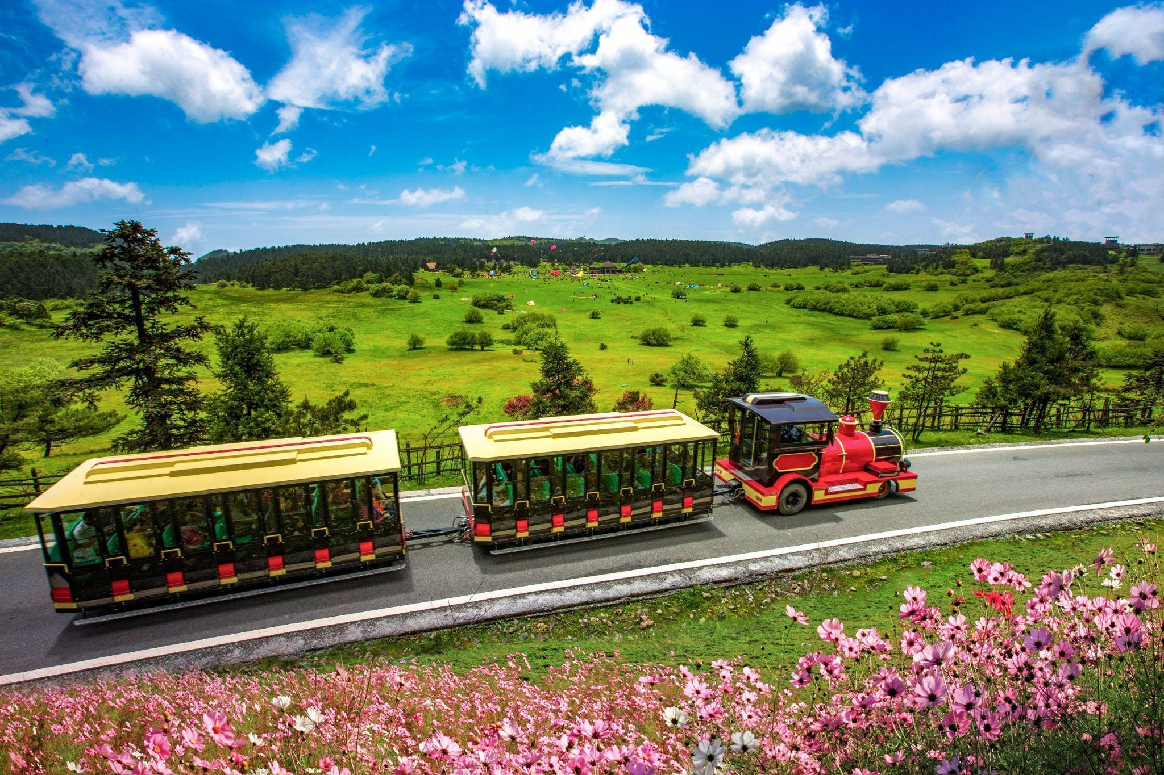

ค่ำ บริการอาหารค่ำ ณ ภัตตาคาร
ที่พัก GARDEN HOTEL ระดับ 4* หรือเทียบเท่า
วันที่สาม อุทยานหลุมฟ้าสะพานสวรรค์ - ระเบียงแก้วอู่หลง - ฉงชิ่ง - ชมรถไฟฟ้าทะลุตึก
– ศาลาประชาคม (ด้านนอก) - หงหยาต้ง

เช้า บริการอาหารเช้า ณ ห้องอาหารของโรงแรม
นำท่านชม อุทยานแห่งชาติหลุมฟ้าสะพานสวรรค์ (มรดกโลก) แหล่งท่องเที่ยวทางธรรมชาติ
แหล่งใหม่ล่าสุดที่ได้รับการรับรองจากยูเนสโก้ ให้เป็นมรดกโลกทางธรรมชาติในปี ค.ศ.2007 อุทยานหลุมฟ้า-สะพานสวรรค์เคยเป็นสถานีม้าเร็วในสมัยถัง และแห่งนี้เกิดจากการยุบตัวของเปลือกโลกกลายเป็นหลุมธรรมชาติ
ขนาดใหญ่ หลังจากนั้นนำท่าน โดยสารลิฟท์แก้ว ลงไปสู่หุบเหวเบื้องล่างที่ระดับความลึกประมาณ 80 เมตร เมื่อลงไปถึงแล้วจะพบกับเส้นทางเดินเท้าเที่ยวชมความมหัศจรรย์ทางธรรมชาติของกลุ่มสะพานสวรรค์ (กลุ่มสะพานหินธรรมชาติที่ใหญ่ที่สุดในเอเชีย) ซึ่งประกอบด้วย 3 สะพาน แห่งแรกคือสะพานมังกรสวรรค์ ลักษณะเป็นโพรงขนาดใหญ่ เมื่อมองทะลุออกไปคล้ายกับสะพานเชื่อมสวรรค์กับโลกมนุษย์ สะพานแห่งที่สองคือ สะพานมังกรเขียว ลักษณะเป็นหน้าผาทิ่มแทงไปในท้องฟ้า และสะพานแห่งที่สามคือ สะพานมังกรดำ ลักษณะเป็นโตรกหน้าผาอยู่ในส่วนที่แคบที่สุด แสงผ่านเข้าไปน้อย ทำให้ดูค่อนข้างมืดดำ นอกจากนี้ยังสร้างจำลอง
เพื่อใช้เป็นฉากสำคัญของภาพยนตร์จีน เรื่องศึกโค่นบัลลังก์วังทอง ของผู้กำกับชื่อดัง จาง อวี้ โหมว โดยมี 3นักแสดงชั้นนำคือ โจว เหวิน ฟะ เจย์ โชว์ และกงลี่ อิสระถ่ายภาพความงามทางธรรมชาติ
ตามอัธยาศัย

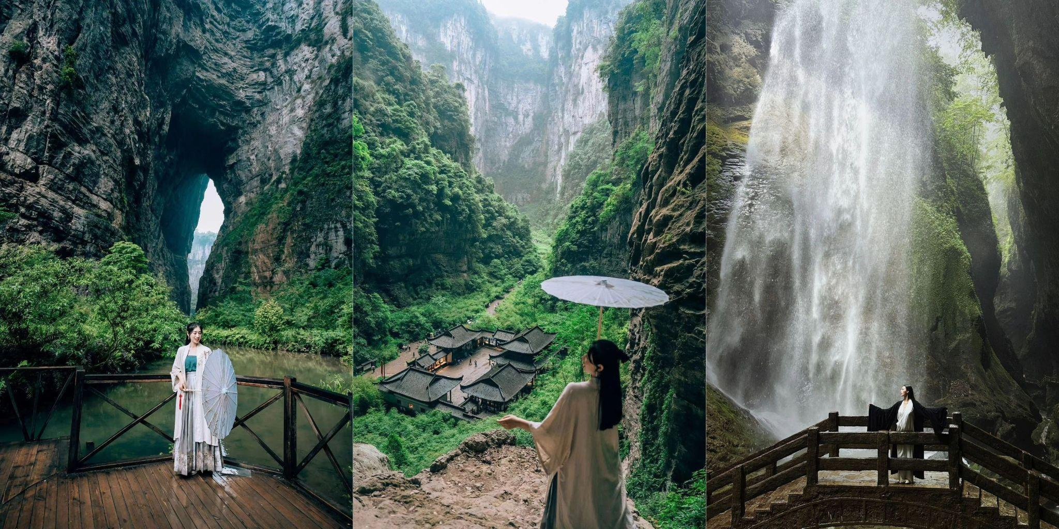
เที่ยง บริการอาหารกลางวัน ณ ภัตตาคาร
บ่าย นำท่านชม ระเบียงแก้วอู่หลง (รวมผ้าหุ้มรองเท้า) เป็นสะพานที่มีพื้นที่หน้ากว้างที่กว้างที่สุดในโลก จุดชมวิวแห่งนี้เป็นหน้าผาสูง จากระดับน้ำทะเล 1200 เมตร ส่วนที่ยื่นออกจากหน้าผา 11 เมตร ความยาว 26 เมตร ความสูงแนวตั้งจากด้านล่างของหน้าผาสูง 280 เมตร วางแผนและออกแบบ โดยผู้เชี่ยวชาญจากในและต่างประเทศ
กว่า 20 ท่าน ถือได้ว่าเป็นจุดชมวิวสะพานแก้วที่ติดอันดับแผ่นกระจกกว้างที่สุดในโลก
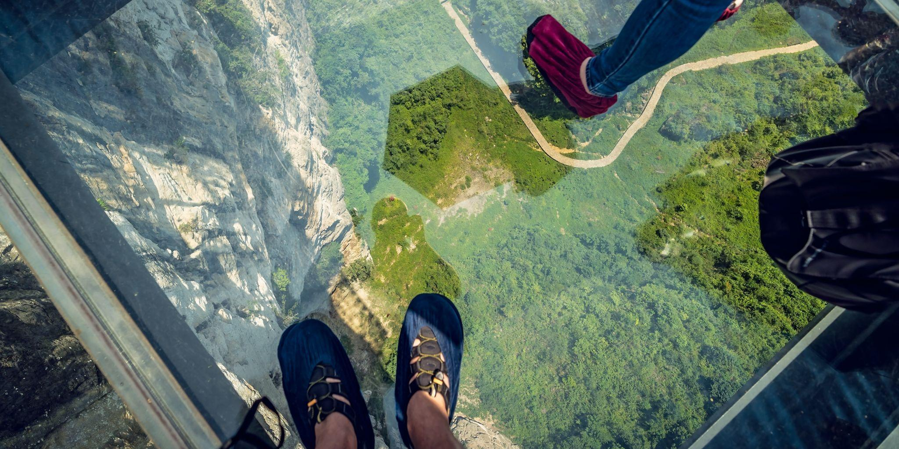

ได้เวลาอันสมควรนำท่านเดินทางกลับสู่ เมืองฉงชิ่ง (ใช้เวลาประมาณ 3 ชั่วโมง) นำท่านชม รถไฟฟ้าวิ่งทะลุตึก ความแปลกแต่จริงที่รถไฟฟ้า สาย 2 ของมหานครฉงชิ่ง ที่กำลังวิ่งผ่านสถานีหลีจื่อป้า (Liziba Station) ทะลุตึก 19 ชั้น ซึ่งเป็น อาคารที่พักอาศัยของประชาชน รถไฟฟ้าสายนี้ถูกสร้างขึ้นโดยไม่ต้องรื้อถอนตึกดังกล่าวโดยสถานีหลีจื่อป้า
ใช้พื้นที่เพียงชั้น 6-8 ของตัวอาคารเท่านั้น และได้ผ่านการออกแบบให้สามารถลดเสียงการทำงานด้วยอุปกรณ์
ชนิดพิเศษ ที่ทำให้เสียงของรถไฟฟ้าสายนี้ดังเท่าเครื่องล้างจาน (ประมาณ 75.8 เดซิเบล) ประชาชนผู้อยู่อาศัย
จึงไม่ได้รับผลกระทบจากเสียงของรถไฟเลยทีเดียว นําท่านชม ศาลาประชาคมฉงชิ่ง ด้านนอก เป็นหนึ่ง
ในสัญลักษณ์พิเศษของเมืองฉงชิ่งด้วยการผสมผสานลักษณะเด่นของศิลปะราชวงค์ชิงและราชวงค์หมิงไว้ด้วยกัน
ด้วยการจำลองรูปทรงมาจากหอฟ้าเทียนถานที่กรุงปักกิ่ง
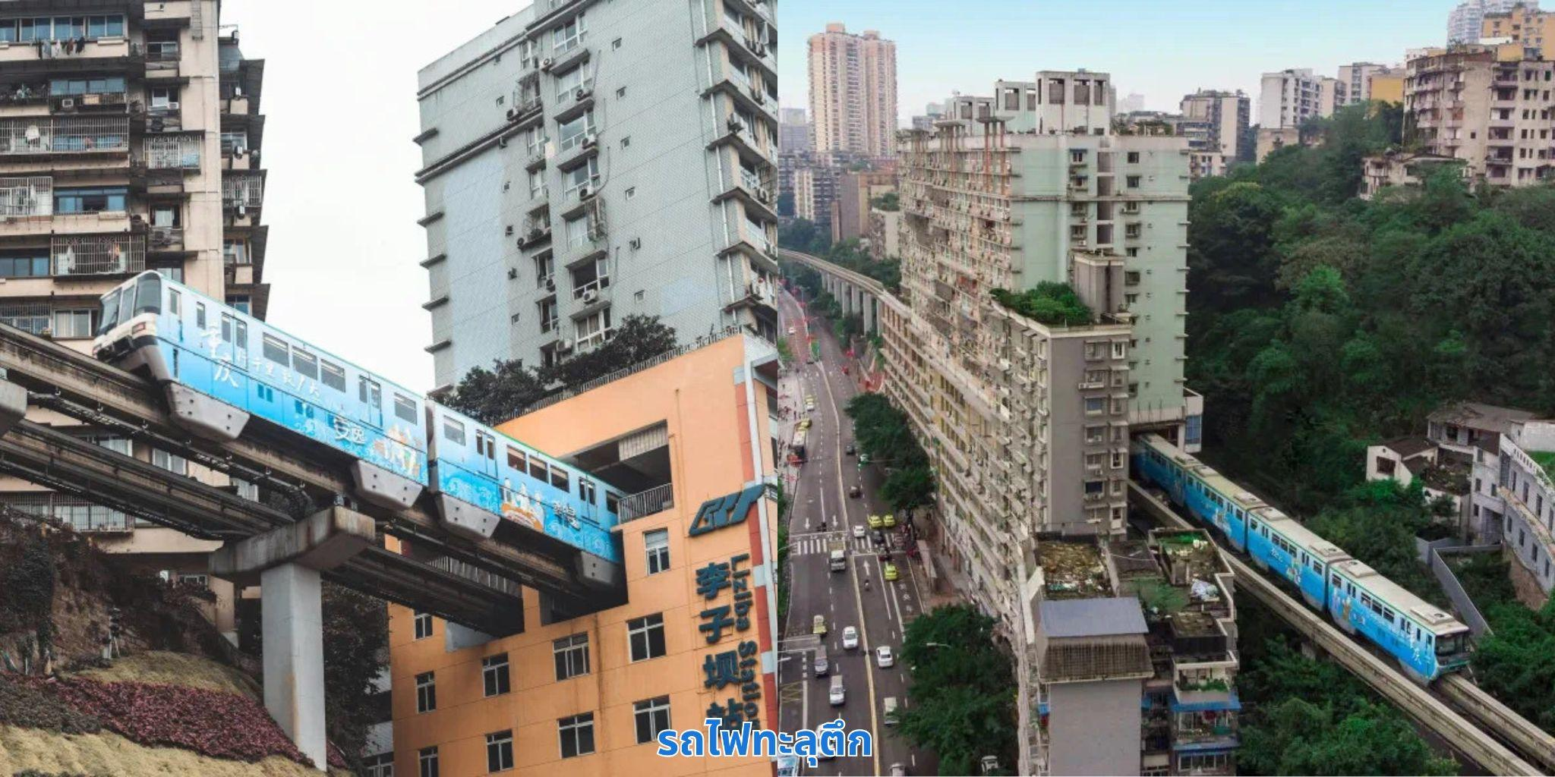
ค่ำ บริการอาหารค่ำ ณ ภัตตาคาร
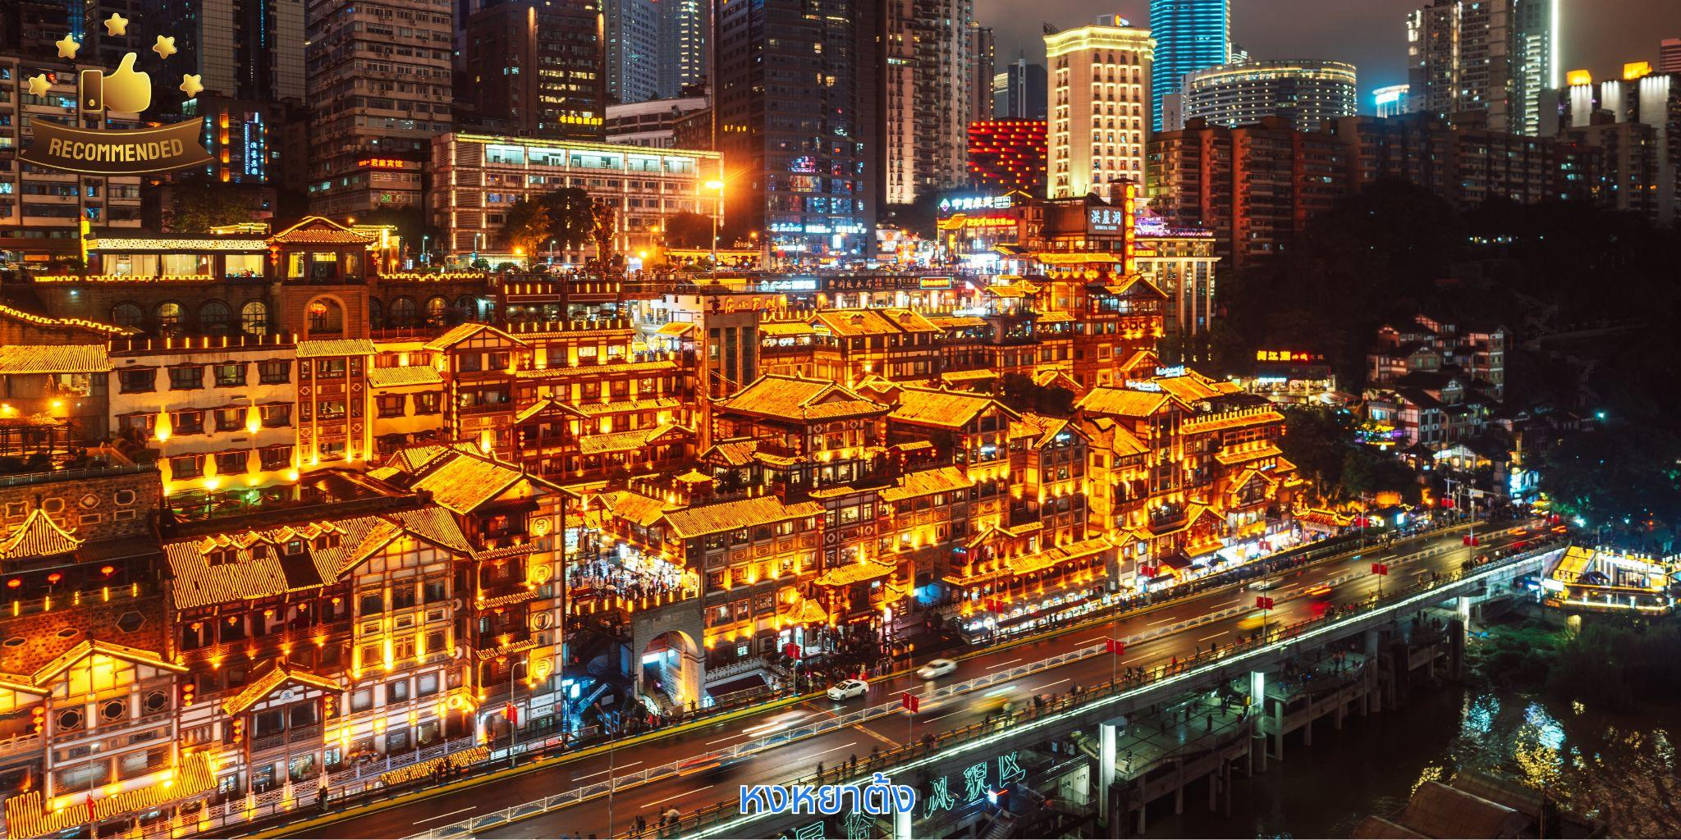
นำท่านสู่ หงหยาต้ง อาคารขนาดใหญ่สร้างอยู่บนภูเขา ขนานไปกับแม่น้ำเจียหลิง โครงการประกอบด้วยโรงแรม ร้านค้าจำหน่ายสินค้า ร้านอาหารพื้นเมือง ร้านน้ำชา โรงละคร ซึ่งล้วนแล้วแต่ก่อสร้างตกแต่งในรูปแบบโบราณ
ให้อารมณ์และบรรยากาศย้อนยุคสำหรับนักท่องเที่ยว

ที่พัก NEW XI YA HOTEL ระดับ 4* หรือเทียบเท่า
วันที่สี่ ฉงชิ่ง - เล่อซาน - หลวงพ่อโตเล่อซาน - ง๊อไบ๊ - วัดเป้ากั๋ว

เช้า บริการอาหารเช้า ณ ห้องอาหารของโรงแรม
นำท่านเดินทางสู่เมือง เล่อซาน ใช้เวลาเดินทางประมาณ 3 ชั่วโมง นำท่านชมความยิ่งใหญ่ของ องค์พระใหญ่หลวงพ่อโตเล่อซาน เป็นพระพุทธรูปเกาะสลักหน้าผาที่ใหญ่ที่สุดในโลก ได้ขึ้นทะเบียนเป็นมรดกโลก
ร่วมกับภูเขาเอ๋อเหมย์เมื่อปี พ.ศ.2539 พระพุทธรูปเล่อชานเริ่มสร้างตั้งแต่สมัยราชวงศ์ถัง โดยพระชื่อไห่ทง องค์พระมีความสูงกว่า 70 เมตร ไหล่กว้างกว่า 20 เมตร พระเศียรสูงเท่าภูเขา พระบาทวางอยู่ริมแม่น้ำ พระหัตถ์
วางบนเข่า พระพักตร์อิ่มเอิบสงบ เล่าย้อนที่มาของการก่อสร้างพระใหญ่เล่อซาน เนื่องจากพระไห่ทงได้เดินทาง
มายังเสฉวนและพบว่าเขาเล่อชานตั้งอยู่บนทางผ่านของแม่น้ำสามสายมักเกิดอุบัติเหตุเรือล่มทำให้มีผู้คนเสียชีวิตบ่อยครั้ง พรฟะไห่ทงจึงตั้งใจสร้างพระพุทธรูปองค์ใหญ่ขึ้นตรงจุดนี้เพื่อให้พระคุ้มครองแก่ผู้เดินทาง
ต่อมามีชาวพุทธผู้มีจิตศรัทธาใช้ความพยายามและใช้เวลาอีก 70 ปี สร้างพระพุทธรูปองค์นี้จนสำเร็จ ภายหลังพุทธศาสนิกชนจากหลากหลายที่มาได้พากันมานมัสการเพื่อความสงบสุขแห่งจิตใจ
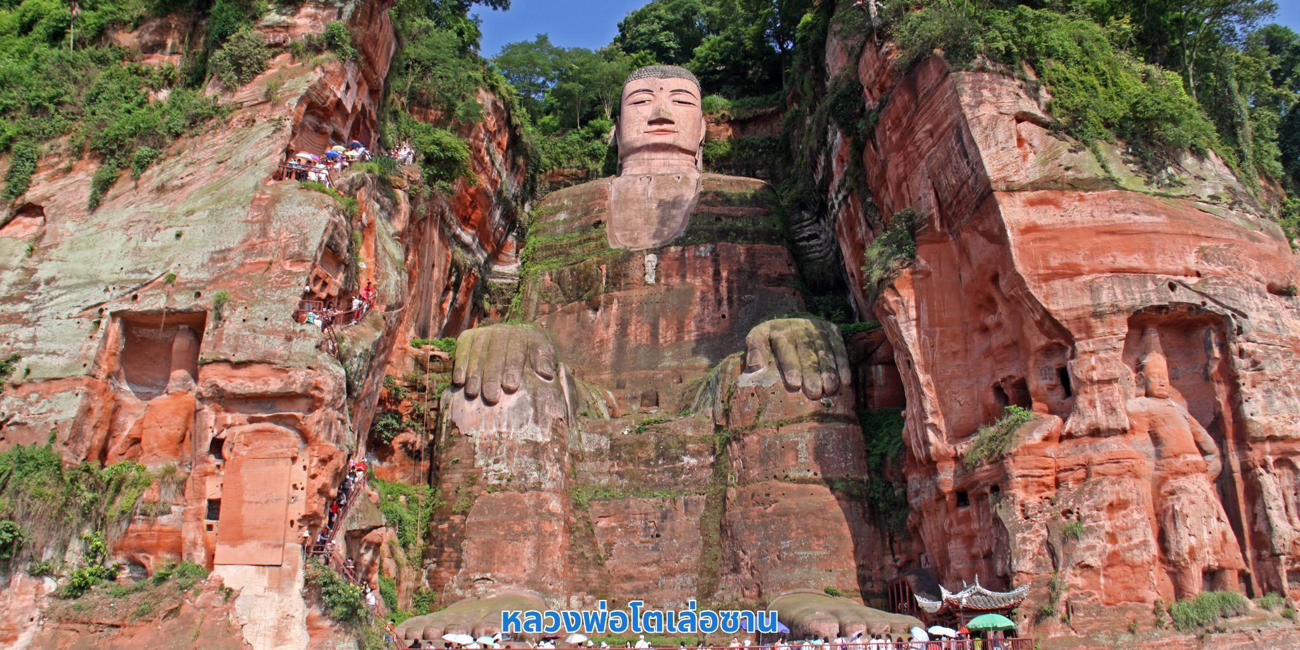
เที่ยง บริการอาหารกลางวัน ณ ภัตตาคาร
บ่าย นำท่านออกเดินทางไปยัง ง้อไบ๊ นำท่านชม วัดเป้ากั๋ว เป็นวัดที่ใหญ่และสวยงามที่สุดของง๊อไบ๊ เดิมชื่อว่า ฮุ่ยจงถังสร้างขึ้นในสมัยราชวงศ์หมิง เพื่อบูชาพระโพธิสัตว์ผู่เสียนโพธิสัตว์แห่งปัญญาผู้สถิตย์ ณ เขาง๊อไบ๊ ซึ่งเป็นความเชื่อของ 3 ศาสนาคือ พุทธ เต๋า และลัทธิขงจื๊อ ภายในมีโบราณสถานสำคัญคือ ซานเหมิน (ประตูเขา) ตำหนักหมีเล่อ วิหารหลัก และหอพระคัมภีร์ ซึ่งในปี 1983 วัดเป้ากั๋ว ได้ถูกจัดเป็นอีกหนึ่งในจำนวนวัด
ที่สำคัญที่สุดในจีน
ค่ำ บริการอาหารค่ำ ณ ภัตตาคาร
ที่พัก SHANG SAI HOTEL ระดับ 4* หรือเทียบเท่า

วันที่ห้า ง๊อไบ๊ – ภูเขาหิมะวาวู่ ภูเขาโต๊ะใหญ่ที่สุดในโลก (รวมขึ้นกระเช้าไป-กลับ)

เช้า บริการอาหารเช้า ณ ห้องอาหารของโรงแรม
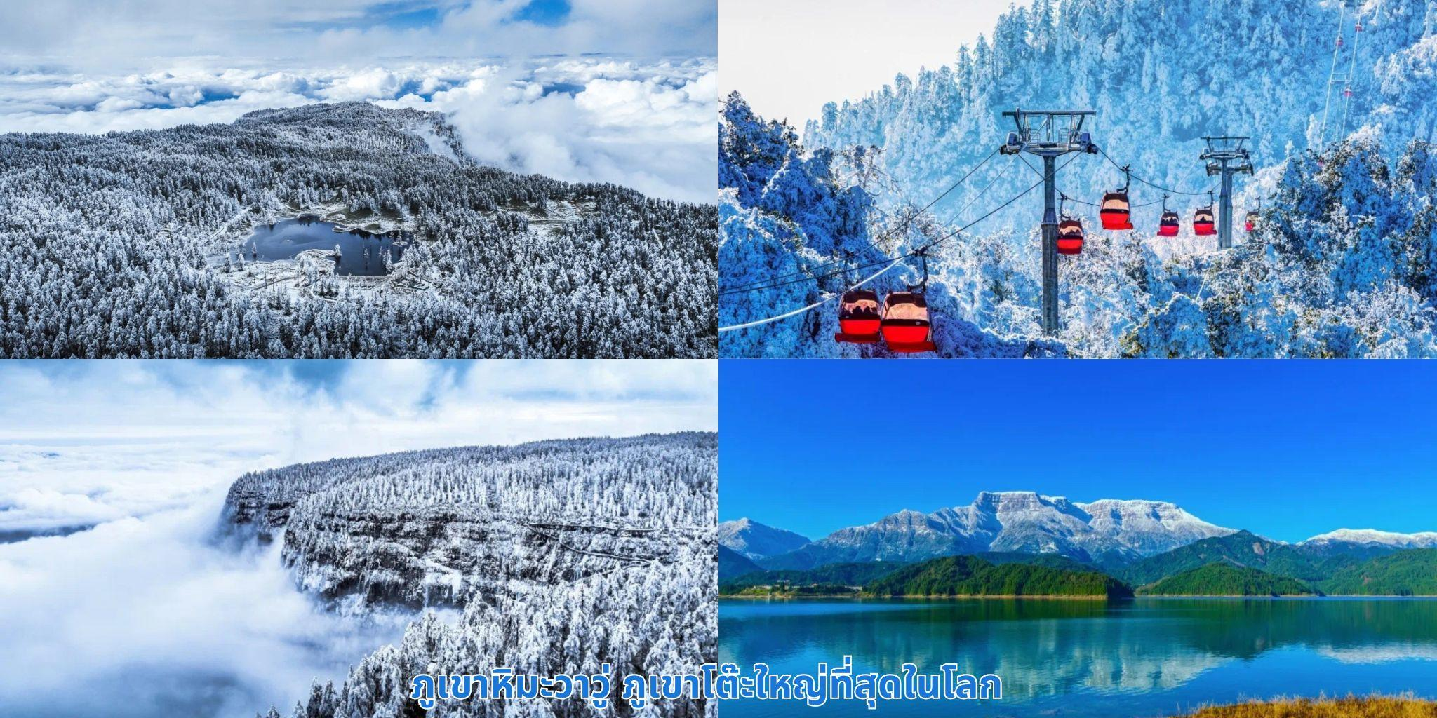
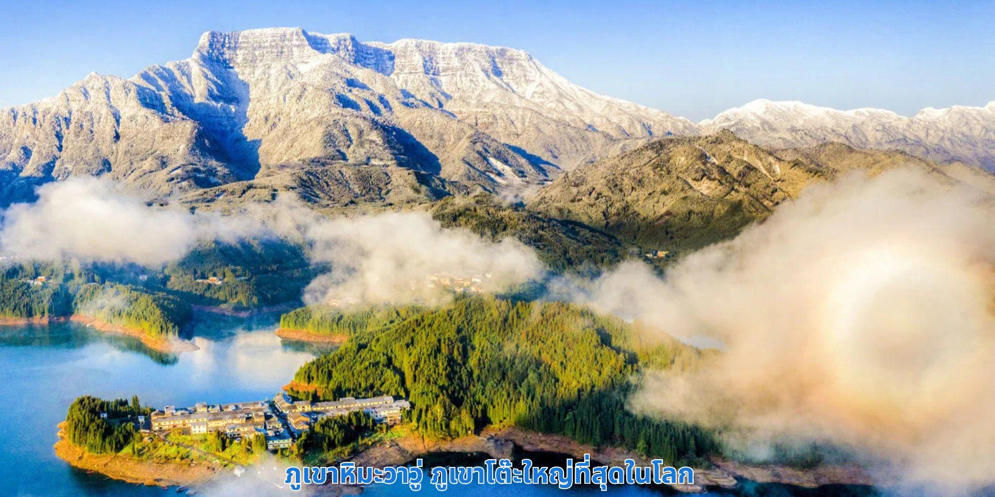
จากนั้นนำท่านเที่ยวชม ภูเขาหิมะวาวู่ ภูเขารูปโต๊ะใหญ่ที่สุดในโลก นำท่านขึ้นกระเช้าขึ้นสู่ยอดเขา ตั้งอยู่
ในเขตหงหยา เมืองเหมยซาน ซึ่งเป็นบ้านเกิดของตงโป มณฑลเสฉวน โดยมีความสูง 2,830 เมตรจากระดับน้ำทะเล และมีพื้นที่บนยอดเขาประมาณ 110,000 ตร.กม. ที่นี่ได้รับการจัดอันดับให้เป็นแหล่งท่องเที่ยวระดับ AAAA แห่งชาติในเดือนมีนาคม 2019 เป็นที่รู้จักกันในนามของ โลกแห่งน้ำ โลกแห่งถ้ำ อาณาจักรแห่งดอกไม้ เปลแห่งหิมะ บ้านเกิดของเมฆ และพิพิธภัณฑ์สัตว์และพืช

เที่ยง บริการอาหารกลางวัน ณ ภัตตาคาร
บ่าย จากนั้นเข้าเยี่ยมชม โรงงานผลิตภัณฑ์หมอนยางพารา ชมกรรมวิธีการผลิตและฟังบรรยาย
เกี่ยวกับสินค้า เลือกชมสินค้าและผลิตภัณฑ์เครื่องนอนเพื่อสุขภาพต่างๆ ที่ผลิตจากยางพารา
ค่ำ บริการอาหารค่ำ ณ ภัตตาคาร
ที่พัก HOLIDAY INN EXPRESS HOTEL ระดับ 4* หรือเทียบเท่า
วันที่หก วัดต้าฉือ - ถนนคนเดินไท่กู่หลี่ - หมีแพนด้ายักษ์ปีนตึกIFS - ถนนคนเดินชุนซีลู่
- สนามบินเทียนฟู่ - สนามบินสุวรรณภูมิ ประเทศไทย

เช้า บริการอาหารเช้า ณ ห้องอาหารของโรงแรม
จากนั้นเดินทางไปยัง วัดต้าฉือ เป็นวัดเก่าแก่ที่มีอายุยาวนานกว่า 1,600 ปี ตั้งอยู่ใจกลางของ Chengdu ที่นี่ถือเป็นสถานที่สำคัญที่น่าสนใจ เพราะเป็นวัดที่พระถังซัมจั๋งบวชเป็นพระภิกษุก่อนจะย้ายไปจำพรรษา
ยังวัดอื่นภายในวัดต้าสือนั้นเงียบสงบ จากนั้นนำท่านเข้าเยี่ยมชม ศูนย์ผลิตภัณฑ์ยาจีนและบัวหิมะ ฟังการบรรยาย
ผลิตภัณฑ์ยาจีนและสรรพคุณบัวหิมะ หรือ เป่าฟู่หลิง ที่รักษาอาการอักเสบของผิวหนัง แก้แผลพุพอง ไฟไหม้ น้ำร้อนลวก ผื่นแพ้คัน จากนั้นนำท่านเข้าเยี่ยมชม ศูนย์ผลิตภัณฑ์อัญมณีหยก หยกนับเครื่องประดับ
ที่นิยมกันอย่างแพร่หลายตามความเชื่อของคนชาวจีนซึ่งมีมาตั้งแต่สมัยโบราณโดยเฉพาะความเชื่อเกี่ยวกับการใส่หยกเป็นเครื่องประดับจะช่วยเสริมให้มีอำนาจ ช่วยให้มีความเจริญก้าวหน้าและความเจริญรุ่งเรือง อีกทั้งยังช่วยสร้างสมดุล
ให้เกิดขึ้นได้ทั้งร่างกายและจิตใจ รวมไปถึงการช่วยเสริมพลังให้ร่างกายแข็งแรง
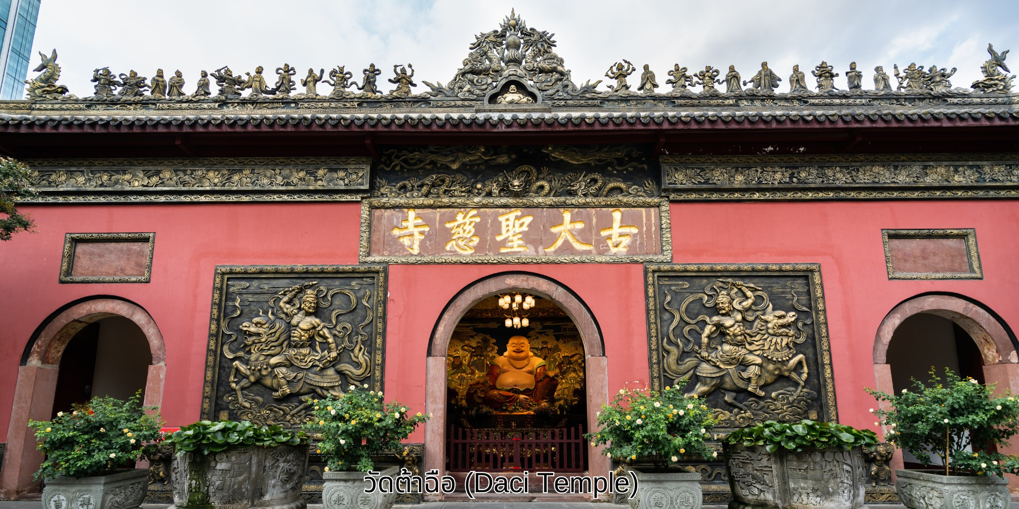

เที่ยง บริการอาหารกลางวัน ณ ภัตตาคาร
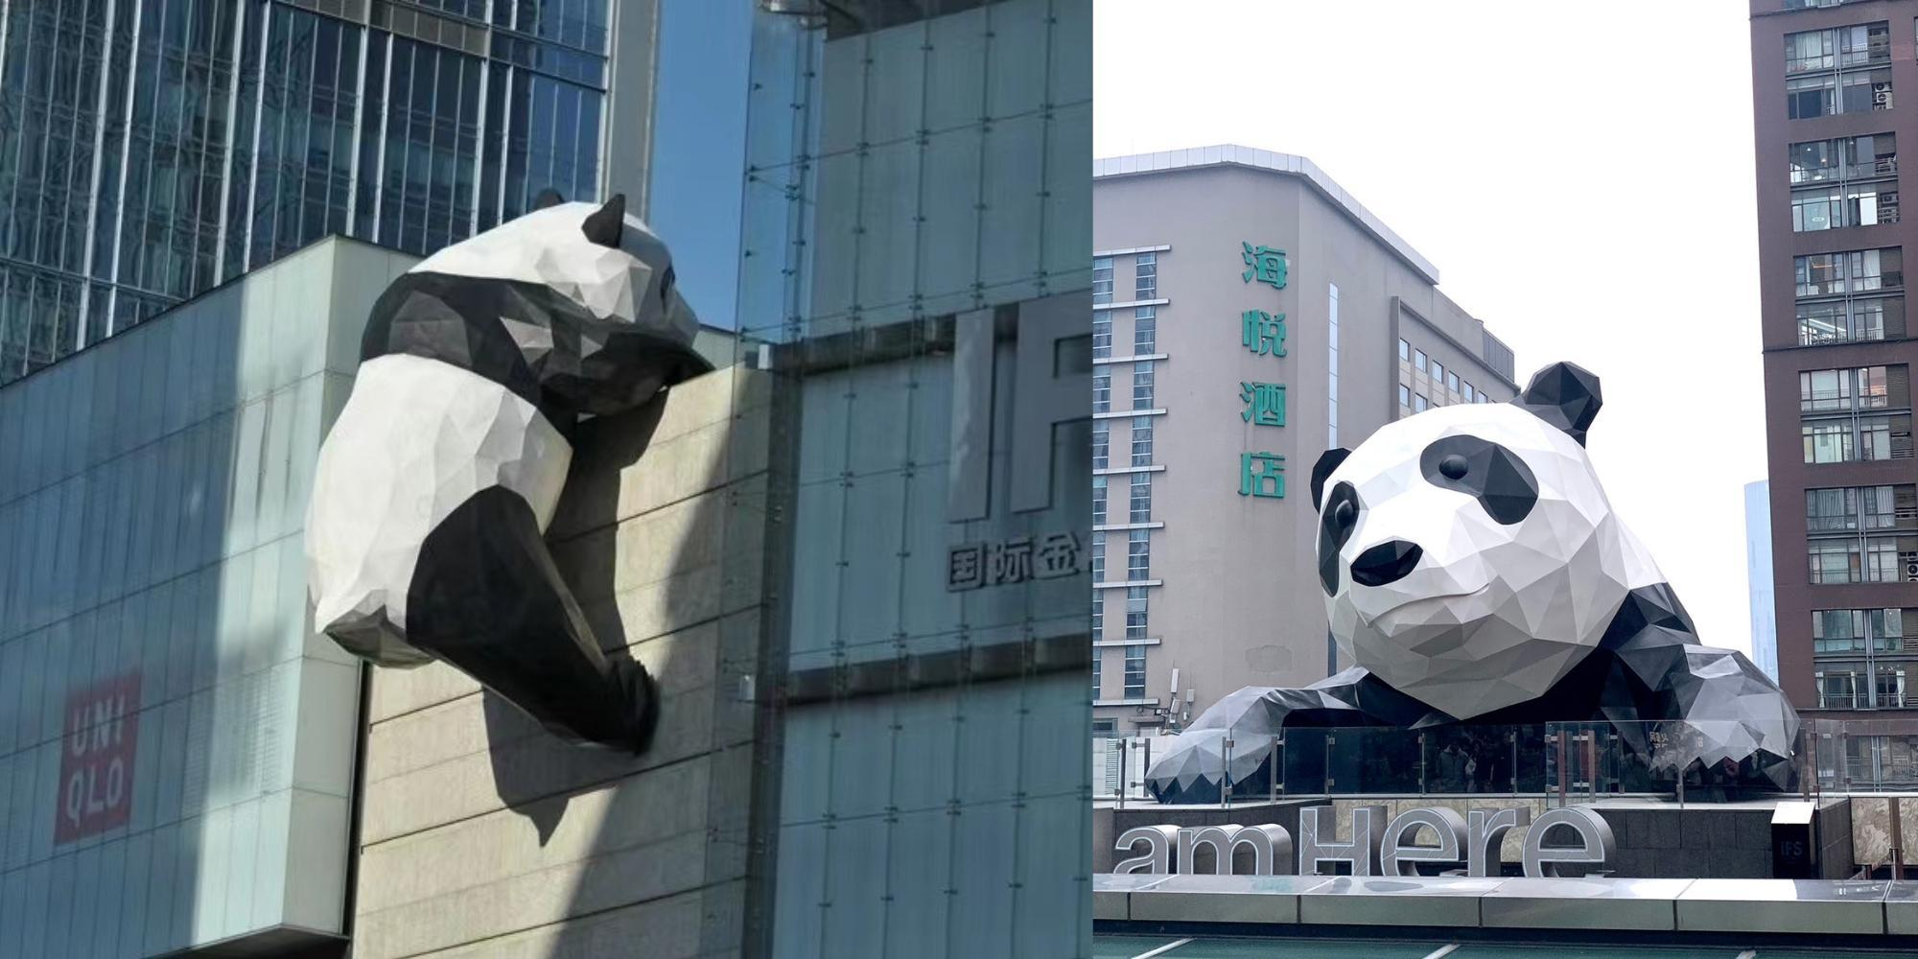
บ่าย จากนั้นนำท่านไปช้อบปิ้งที่ ถนนคนเดินไท่กู่หลี่ แต่เดิมที่ตรงนี้คือวัดต้าฉือ ที่พระเสวียนจ้าง (พระถังซำจั๋ง) เคยจำพรรษาก่อนเดินทางไปชมพูทวีป ปัจจุบันี้ได้มีโครงการอนุรักษ์อาคารบางส่วนและปรับปรุงพื้นที่
รอบ ๆ ขึ้นโดยมีวัดเป็นศูนย์กลาง ปัจจุบันไท่กู๋หลี่เป็นที่ตั้งของวัด ช้อปปิ้งคอมเพล็กซ์ ร้านอาหารห้างสรรพสินค้าใต้ดิน โรงภาพยนตร์ จัตุรัส และโรงแรมหรูอย่าง The Temple House สัมผัสวิถีชีวิตสไตล์จีนโมเดิร์นที่ผสมผสานกัน
อย่างลงตัว จากนั้นนำท่านชม หมีแพนด้ายักษ์ กำลังปีนตึก IFS เป็นอีกหนึ่งแลนด์มาค ที่ใครมาเฉิงตูแล้ว
ต้องมาเช็คอิน จากนั้นนำท่านสู่ ถนนคนเดินชุนซีลู่ เป็นย่านวัยรุ่นเปรียบได้กับสยามสแคว์ ซึ่งขายสินค้าที่ทันสมัยเป็นถนนที่ปิดไม่ไห้รถวิ่งผ่านได้ ห้างดังในย่านนี้มีให้เลือกช้อปปิ้งมากมายหลากหลาย

เย็น อิสระอาหารค่ำเพื่อสะดวกแก่การท่องเที่ยว
สมควรแก่เวลา นำท่านเดินทางสู่ สนามบินเมืองเทียนฟู่ เดินทางกลับสู่ประเทศไทย
23.50 น. ออกเดินทางบินลัดฟ้ากลับสู่ สนามบินสุวรรณภูมิ ประเทศไทย โดยสายการบิน ไทยเวียตเจ็ทแอร์ (Thai Vietjet Air) เที่ยวบินที่ VZ3681 ใช้เวลาเดินทางประมาณ 3 ชั่วโมง 5 นาที
ไม่มีบริการอาหารและน้ำดื่มบนเครื่อง
01.55 น. เดินทางถึง สนามบินสุวรรณภูมิ ประเทศไทย โดยสวัสดิภาพ พร้อมด้วยความประทับใจ

